香港真的“躺平”了吗？

原创 靖海侯 [靖海侯](javascript:void(0);)

**靖海侯**

微信号 gh_4dc33fb71939

功能介绍 常言所未言

2022-11-25[原文](https://mp.weixin.qq.com/s?__biz=MzU5MDY4MzczMQ==&mid=2247484976&idx=1&sn=d25245bacbfe831a89963d8d867a37b2&chksm=fe3bcd0cc94c441ac90b116eb43518a785ac8ebd5810f5920ead4662d27499eef598da875abf&scene=27#wechat_redirect&cpage=41) 发表于

收录于合集

**一**

一时间，香港成了抗疫的“模范生”。

**相比内地，她实现了进一步的放开；相比国际，她紧守着最基本的安全。“有度管控、谨慎放开、无意躺平”，在疫情要防住、经济要稳住、发展要安全上，香港探索前行，走出了一条独具特色的道路。**

然而，香港只是香港。

**二**

香港当前的疫情防控策略，大体有三点：

**1.尽量减少限制措施，在可控范围内予社会最大活动空间；**

**2.持续管控疫情风险，坚持有序放开并力求“不走回头路”；**

**3.把握双向通关节奏，对海外基本放开兼对内地保持协同。**

所以在香港：一方面能看到疫情防控措施无处不在，一方面社会活动又基本恢复正常；一方面在努力推动放开，一方面又在有意控制放开的节奏；一方面正全面打通与世界的联系，一方面也正落实两地可行的通关安排。

事实是，今天在香港，没有“疫苗通行证”仍然处处受限，满大街也很难找到一个不戴口罩的市民，所有人都知道疫情还在。

**并非外界所想象的那样，如西方国家一般，香港社会完全无视了新冠病毒的存在，特区政府全面改变了既有的防控政策。**

早前，香港对海外入境人员实行“0+3”的检疫隔离政策。面对社会上一些人要求全面放开、实行“0+0”的建议，特首李家超说：

**“现时社会有很多讨论——「0+0」、「0+3」。其实「0+0」代表什么？每个人的理解都不一样，所以我已经不会去刻意形容是「0+多少」。”**

很明显，**在进一步对外放开上，香港特区政府暂时没有计划。或许可以说，疫情不结束，就没有“0+0”。**

**三**

**“0+0”当然是一个伪概念。**

什么都不做，才是真正的躺平，这不符合香港特区政府的抗疫逻辑，也不符合香港社会对特区政府的期待。

在防疫上，香港每天仍然很忙。

**坚持强制检测。**仅25日，就有56个地点纳入强检范围。

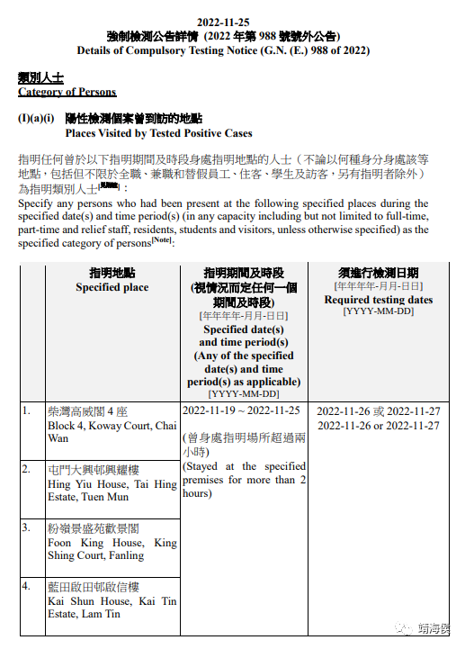

**坚持日常执法。**几乎每天都有人因违反防疫政策背负处罚或刑事责任。

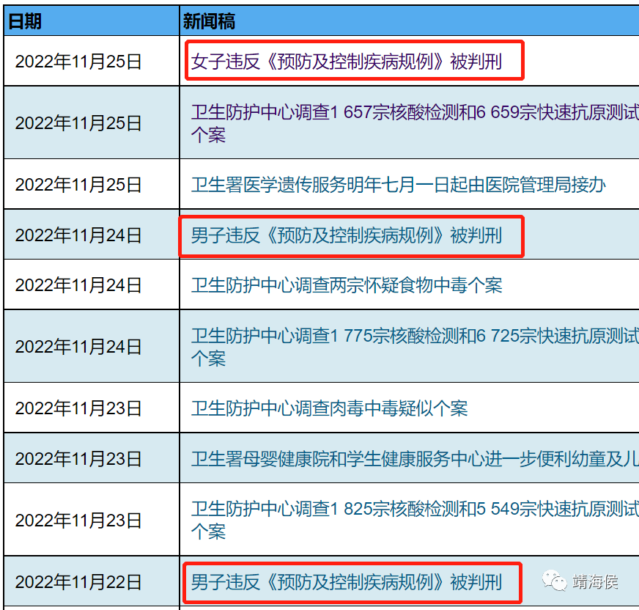

**去饭店吃饭要扫码，到酒吧要出示核酸检测证明，表演场所跳舞的人士必须佩戴口罩，孩子上学前都要自测并上报结果，等等。香港现行管控措施，没那么紧也没那么松，没那么多限制也不乏限制，一定不能算“与病毒共存”。**

**对于疫情，政府保持作为、市民保持警惕、社会保持运作，才是疫情下香港的真实状态。**

**四**

香港现在的疫情，也不能说不严重。

11月24日，特区政府在新闻公报中透露：

      “**香港疫情近日反覆，过去一星期（即十一月十七日至十一月二十三日）每日新增个案达7000宗至8000多宗，总体个案为54266宗，较对上一周（即十一月十日至十一月十六日，共42215宗）增加约28.5%。感染新冠病毒而需住院的病人数目亦见上升，由十一月十日的2 054人增至十一月二十三日的2576人，增幅达25.4%。此外，各区污水监测病毒量呈现上升趋势，情况令人关注。”**

**香港所以逐步放开，达成疫情防控需要和社会基本复常的平衡，主要有以下3方面原因：**

1.经过了三四月份疫情最严重时期的极限测试，**市民**有了承受力；

2.在中央全力援港抗疫下，医疗设施物资充足，**社会**有了承受力；

3.在三年防疫实践中不断摸索总结、探索发展，**政府**有了承受力。

而从2020年疫情暴发以来，特区政府坚持推进疫苗接种计划、坚定推行“疫苗通行证”措施，更为香港逐步放开，在自然免疫之外建立了另一道防火墙。

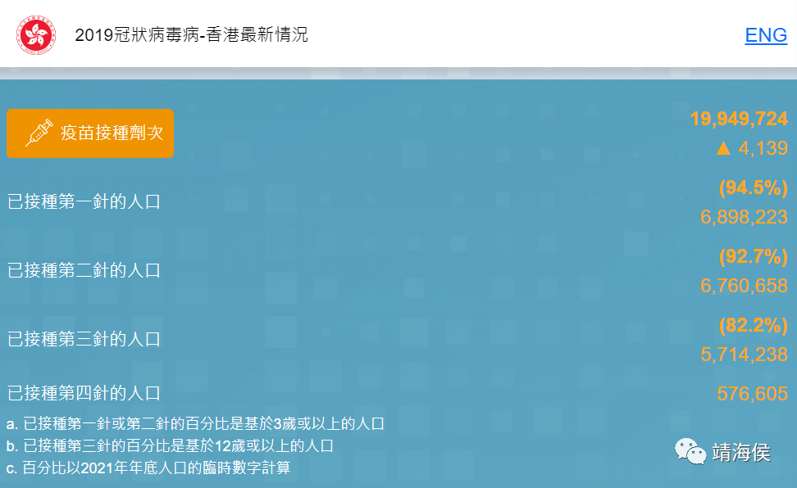

**市民不害怕，没有战战兢兢；社会有基础，不会左支右绌；特区政府防疫路线具稳定性，走出了曾经的进退失据困境。这些不断成熟、不断完善、不断发展的环境条件，都决定了香港今天的抗疫局面。**

**这些环境条件，包括全港或有一半以上的人曾经感染过新冠病毒等，只局限于香港，只适用于香港。采取目前的防疫政策，是香港唯一的选择、必然的出路。**

**五**

任何政策并非完美无缺，总不能让所有人满意。

**香港社会对于特区政府的防疫政策，也有各种不同的声音、各种多元矛盾的观点。**

比如：**有人认为香港对海外放开的力度不够，应彻底取消检疫政策；**

比如：**有人认为香港要优先推进与内地的通关，加大对疫情的管控；**

比如：**有人认为推进“疫苗通行证”是强迫市民打针，剥夺其选择权。**

即便香港社会在走向复常，且较好实现了疫情防控与发展经济的平衡，但仍然众声喧哗。

而实则，**香港作为一个细小的经济体，受疫情打击的程度远超其他地方。她比任何地方都希望疫情早点过去，比任何时候都希望与内地早些通关，比任何时候都渴望稳固站在世界舞台的中央，继续绽放其“背靠祖国、联通世界”的国际大都会风采。**

**可贵的是，这届特区政府面对现实困境保持了定力，一方面有序推进开放，正视发展危机，竭力呈现“香港回来了”的国际形象，一方面适度管控疫情，汲取上万人死亡的教训，坚持为老小病弱群体的健康安全负责。这座城市防疫抗疫的节奏感，现在才算是真正找到了。**

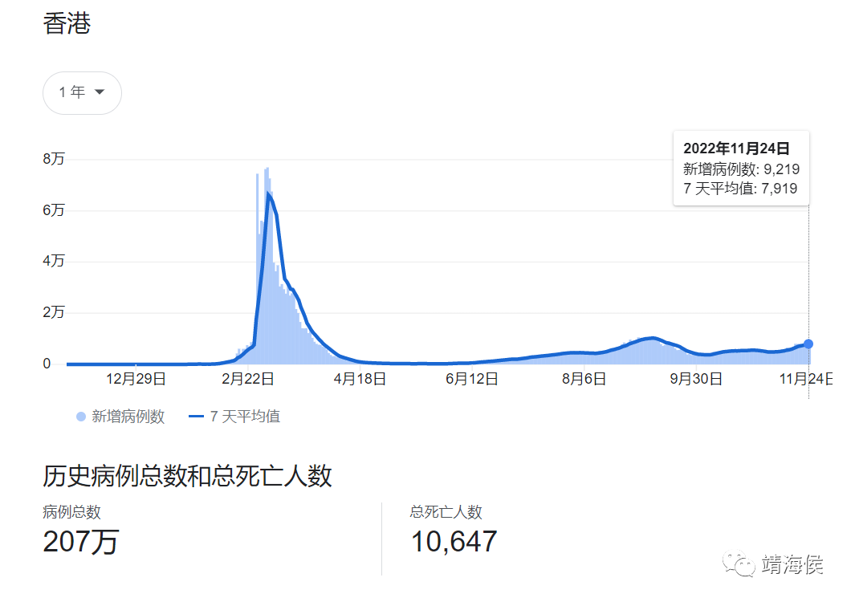

特首李家超早前在《施政报告》中说：

**“抗疫之路要走多久，取決於很多因素，操之過急會出亂子，會帶來難以逆轉的風險，欲速反而不能達。只有大家各守其分，同心協力，抗疫之路會走得更順，達到為民生和經濟活動創造最大空間的目標。”**

**香港是不是“模范生”不重要，重要的是历经三年战疫，在付出一万余人的死亡代价后，她逐渐理顺了自身面临的各种现实的紧迫的问题，找回了自信，稳定了下来，有了确定性。**

### 精选留言

用户设置不下载评论